государственное бюджетное общеобразовательное учреждение
Самарской области средняя общеобразовательная школа № 1 «Образовательный центр» имени Героя Советского Союза Ганюшина П.М. с. Сергиевск муниципального района Сергиевский Самарской области

Профильная смена «Трудовое лето- 2024»
Социальная практика учащихся 5-8 классов на пришкольной территории

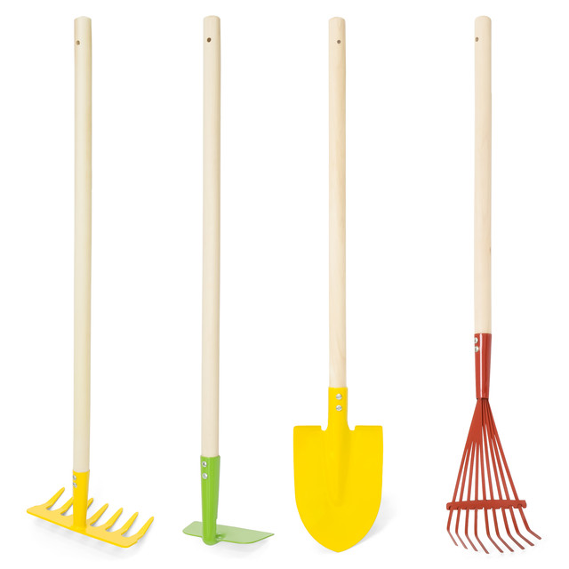

Здание № 1. Социальная трудовая практика учащихся 5-8 классов на пришкольной территории летом 2024 года
(В случае невозможности выхода на работу согласно графику звонить Алексеевой Е.П.; телефон: 8 939 7561123)

ИЮНЬ | ИЮЛЬ | АВГУСТ
1-я неделя: 3, 4, 5, 6, 7 июня | 1-я неделя: 1, 2, 3, 4, 5 июля | 1-я неделя: 5, 6, 7, 8, 9 августа
Алексеева Е.П.  Губанова Н.В. и учащиеся 7Б  Закиров В.В. | Охотникова Ю.В. и учащиеся 5Г  Карягина О.А. | Клюева М.Д. и учащиеся 6А  Киян М. А.  Кулькова Н.И.
2-я неделя: 10,11 (2 часа), 13, 14 июня | 2-я неделя: 8, 9, 10, 11, 12 июля | 2-я неделя: 12, 13, 14, 15, 16 августа
Алексеева Е.П.  Губанова Н.В.  Закиров В.В.  Абузарова А.М. и учащиеся 8Г | Гак В.В. и учащиеся 5Б  Карпова О. И. | Мазитова Г.З. и учащиеся 6Б  Мосина С.В.  Меркеева С.Ю.
3-я неделя: 17, 18, 19, 20, 21 июня | 3-я неделя: 15, 16, 17, 18, 19 июля | 3-я неделя: 19, 20, 21, 22, 23 августа
Алексеева Е.П. ,  Губанова Н.В.  Мироненко О.В. и учащиеся 8Д | Ромаданова Е.В. и учащиеся 5В  Морулева О.В.  Дерябина О.П. | Захарова Н.К. и учащиеся 6В  Зубарева Е.А.  Ухалина Е.Е.  Содомова М.В.
4-я неделя: 24, 25, 26, 27, 28 июня | 4-я неделя: 22, 23, 24, 25, 26 июля | 4-я неделя: 26, 27, 28, 29, 30 августа
Алексеева Е.П. и Губанова Н.В.  Денисова Н.Н. и учащиеся 6 Г | Спиридонова А.А. и учащиеся 5А  Кузнецова С.В. | Кортукова М.И. и учащиеся 7Г  Фомина Н.В.  Алексеева Е.П.
 | 5-я неделя: 29, 30, 31, 1, 2 августа
Примечание: 7А класс и Юношева Ю.О. работают на проекте «Экопарк» для больных детей в п. Сургут. | Сазонова К.В. и учащиеся 5Д  Папшева С.А.  Лукьянова Е.Е.
Здание №2. Социальная практика учащихся 5-8 классов территории летом 2024 г.

ИЮНЬ | АВГУСТ
1-я неделя: 3, 4, 5, 6, 7 июня
Назарова Г.Н. и учащиеся 8Б
Закирова С.М.
Шипилов А.Г.
2-я неделя: 10,11 (2 часа), 13, 14 июня
Сергеева Е.М. и учащиеся 7Д
Шипилов А.Г.
3-я неделя: 17, 18, 19, 20, 21 июня
Шубнякова Л.А. и учащиеся 8А
Шипилов А.Г.
4-я неделя: 24, 25, 26, 27, 28 июня  Гиря И.П. и учащиеся 8В  Шипилов А.Г. | 4-я неделя: 26, 27, 28, 29, 30 августа  Ханбекова Г.П. и учащиеся 6Д  Мелехина Т.В. и учащиеся 7В

